DECLARATION DE CONFORMITE
Aux règles de jauge pour Benjamins et Open
A remplir avant de se présenter à la chaine d’inscription.

Nom : ………………………………………………………. N° de voile :

Prénom : ……………………………………………………N° IODA (voile) :

Règle de classe 2.5.5 : Il appartient au propriétaire de s'assurer que sa coque, espars, voile et équipements sont conformes aux règles de classe et que, par conséquent, le Certificat de Conformité n'est pas invalidé…
OUI NON
Est-ce ton 1er contrôle de jauge ?  

N°
N°
Dérive : Safran :

Dérive : N° de série gravé ou inclus dans la résine par le fabriquant reliée à la coque, N° voile marqué

OUI NON
Numéro de voile
Lisible pour le comité

OUI NON

Bande de jauge de mât

OUI NON
Safran : N° de série gravé ou inclus dans la résine par le fabriquant, reliée à la coque avec la languette de sécurité, N° voile marqué

OUI NON

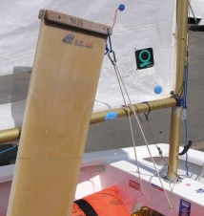

Bande noire pour
les benjamins

OUI NON

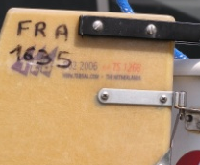
Bout de remorquage :
Longueur 8 mètres, Flottant, d’un seul tenant, Diamètre 5 mm minimum

OUI NON
Garcettes :
Toutes présentes
Espaces < 10 mm

OUI NON

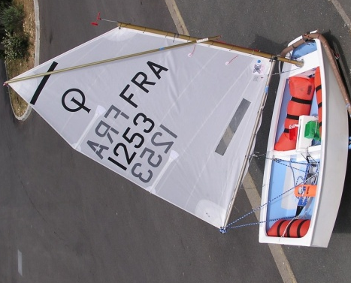

Pagaie :
attachée à la coque
OUI NON

2 écopes : Contenance 1 litre minimum. Toutes reliées à la coque

OUI NON
Sécurité de mât :
Efficacité vérifiée

OUI NON

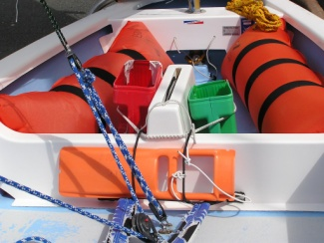

Pantoire :
Espace – ou = 10 cm
«Sécurité » non coulissante sur la bôme

OUI NON

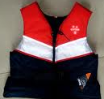
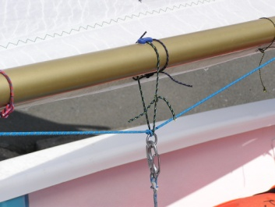
Réserves de flottabilité :
Tissée (FRA >600), suffisamment
Gonflées, Valve anti-retour présente
Numéro voile inscrit

OUI NON

Aide à la flottabilité : Mention « EN 393 » ou « CE 350 » + N°de série clairement lisible sur le gilet. Toutes attaches d’origine en état et un sifflet solidement attache

OUI NON

:

Ces points engagent la responsabilité du coureur et de son accompagnateur. Toute fausse déclaration fera l’objet d’un rapport auprès du Comité de Réclamation pour non-conformité aux règles de classe.

Signatures : Coureur Accompagnateur Majeur : Nom et Fonction (parent, entraîneur, …)

